Отчёт по лабораторной работе №9

Дисциплина: Архитектура Компьютера

Дарина Андреевна Куокконен

Содержание

# 1 Цель работы

Цель данной лабораторной работы - это приобретение практического опыта в написании программ с использованием подпрограмм, а также знакомство с методами отладки при помощи *gdb* и его основными возможностями.

# 2 Задание

1. Реализация подпрограмм в NASM.  
2. Отладка программ при помощи gdb.  
3. Выполнение заданий для самостоятельной работы

# 3 Теоретическое введение

Отладка — это процесс поиска и исправления ошибок в программе. В общем случае егоможно разделить на четыре этапа:

• обнаружение ошибки;

• поиск её местонахождения;

• определение причины ошибки;

• исправление ошибки.

Можно выделить следующие типы ошибок:

• синтаксические ошибки — обнаруживаются во время трансляции исходного кода и вызваны нарушением ожидаемой формы или структуры языка;

• семантические ошибки — являются логическими и приводят к тому, что программа запускается, отрабатывает, но не даёт желаемого результата;

• ошибки в процессе выполнения — не обнаруживаются при трансляции и вызывают прерывание выполнения программы (например, это ошибки, связанные с переполнением или делением на ноль).

Второй этап — поиск местонахождения ошибки. Некоторые ошибки обнаружить довольно трудно. Лучший способ найти место в программе, где находится ошибка, это разбить программу на части и произвести их отладку отдельно друг от друга.

Третий этап — выяснение причины ошибки. После определения местонахождения ошибки обычно проще определить причину неправильной работы программы.

Последний этап — исправление ошибки. После этого при повторном запуске программы, может обнаружиться следующая ошибка, и процесс отладки начнётся заново.

Наиболее часто применяют следующие методы отладки:

• создание точек контроля значений на входе и выходе участка программы (например, вывод промежуточных значений на экран — так называемые диагностические сообщения);

• использование специальных программ-отладчиков.

Отладчики позволяют управлять ходом выполнения программы, контролировать и изменять данные. Это помогает быстрее найти место ошибки в программе и ускорить её исправление. Наиболее популярные способы работы с отладчиком — это использование точек останова и выполнение программы по шагам. Пошаговое выполнение — это выполнение программы с остановкой после каждой строчки, чтобы программист мог проверить значения переменных и выполнить другие действия. Точки останова — это специально отмеченные места в программе, в которых программа-отладчик приостанавливает выполнение программы и ждёт команд. Наиболее популярные виды точек останова:

• Breakpoint — точка останова (остановка происходит, когда выполнение доходит до определённой строки, адреса или процедуры, отмеченной программистом);

• Watchpoint — точка просмотра (выполнение программы приостанавливается, если программа обратилась к определённой переменной: либо считала её значение, либо изменила его).

Точки останова устанавливаются в отладчике на время сеанса работы с кодом программы, т.е. они сохраняются до выхода из программы-отладчика или до смены отлаживаемой программы. GDB (GNU Debugger — отладчик проекта GNU) [1] работает на многих UNIX-подобных системах и умеет производить отладку многих языков программирования. GDB предлагает обширные средства для слежения и контроля за выполнением компьютерных программ. Отладчик не содержит собственного графического пользовательского интерфейса и использует стандартный текстовый интерфейс консоли. Однако для GDB существует несколько сторонних графических надстроек, а кроме того, некоторые интегрированные среды разработки используют его в качестве базовой подсистемы отладки. Отладчик GDB (как и любой другой отладчик) позволяет увидеть, что происходит «внутри» программы в момент её выполнения или что делает программа в момент сбоя. GDB может выполнять следующие действия:

• начать выполнение программы, задав всё, что может повлиять на её поведение;

• остановить программу при указанных условиях;

• исследовать, что случилось, когда программа остановилась;

• изменить программу так, чтобы можно было поэкспериментировать с устранением эффектов одной ошибки и продолжить выявление других.

После запуска gdb выводит текстовое сообщение — так называемое «nice GDB logo». В следующей строке появляется приглашение (gdb) для ввода команд. Далее приведён список некоторых команд GDB. Команда run (сокращённо r) — запускает отлаживаемую программу в оболочке GDB. Если точки останова были заданы, то отладчик останавливается на соответствующей команде и выдаёт номер точки останова, адрес и дополнительную информацию — текущую строку, имя процедуры, и др. Команда kill (сокращённо k) прекращает отладку программы, после чего следует вопрос о прекращении процесса отладки. Если в ответ введено y (то есть «да»), отладка программы прекращается. Командой run её можно начать заново, при этом все точки останова (breakpoints), точки просмотра (watchpoints) и точки отлова (catchpoints) сохраняются. Для выхода из отладчика используется команда quit (или сокращённо q). Если есть файл с исходным текстом программы, а в исполняемый файл включена информация о номерах строк исходного кода, то программу можно отлаживать, работая в отладчике непосредственно с её исходным текстом. Чтобы программу можно было отлаживать на уровне строк исходного кода, она должна быть откомпилирована с ключом -g. Установить точку останова можно командой break (кратко b). Типичный аргумент этой команды — место установки. Его можно задать как имя метки или как адрес. Чтобы не было путаницы с номерами, перед адресом ставится «звёздочка». Для продолжения остановленной программы используется команда continue (c) (gdb). Выполнение программы будет происходить до следующей точки останова. В качестве аргумента может использоваться целое число 𝑁, которое указывает отладчику проигнорировать 𝑁 − 1 точку останова (выполнение остановится на 𝑁-й точке). Команда stepi (кратко sI) позволяет выполнять программу по шагам, т.е. данная команда выполняет ровно одну инструкцию. Как уже упоминалось, отладчик может показывать содержимое ячеек памяти и регистров, а при необходимости позволяет вручную изменять значения регистров и переменных. Посмотреть содержимое регистров можно с помощью команды info registers (или i r). Подпрограмма — это, как правило, функционально законченный участок кода, который можно многократно вызывать из разных мест программы. В отличие от простых переходов из подпрограмм существует возврат на команду, следующую за вызовом. Если в программе встречается одинаковый участок кода, его можно оформить в виде подпрограммы, а во всех нужных местах поставить её вызов. При этом подпрограмма будет содержаться в коде в одном экземпляре, что позволит уменьшить размер кода всей программы. Для вызова подпрограммы из основной программы используется инструкция call, которая заносит адрес следующей инструкции в стек и загружает в регистр eip адрес соответствующей подпрограммы, осуществляя таким образом переход. Затем начинается выполнение подпрограммы, которая, в свою очередь, также может содержать подпрограммы. Подпрограмма завершается инструкцией ret, которая извлекает из стека адрес, занесённый туда соответствующей инструкцией call, и заносит его в eip. После этого выполнение основной программы возобновится с инструкции, следующей за инструкцией call.

# 4 Выполнение лабораторной работы

**4.1) Реализация подпрограмм в NASM.**

С помощью утилиты mkdir создаю директорию lab09 для выполнения соответствующей лабораторной работы. Перехожу в созданный каталог с помощью утилиты cd. С помощью touch создаю файл lab09-1.asm. Копирую в текущий каталог файл in_out.asm с помощью утилиты cp, так как он будет использоваться в дальнейшем. (рис. 1).

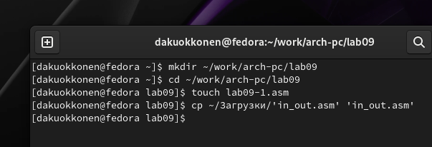

Figure 1: Работа с директориями и копирование, создание файла

Открываю созданный файл lab09-1.asm, вставляю в него следующую программу: (рис. 2).

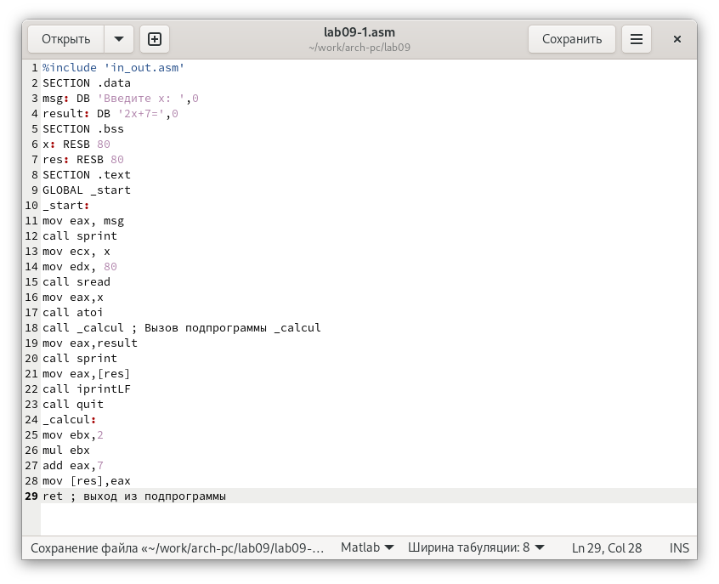

Figure 2: Открытие и рдактирование файла

Создаю исполняемый файл и запускаю его. (рис. 3).

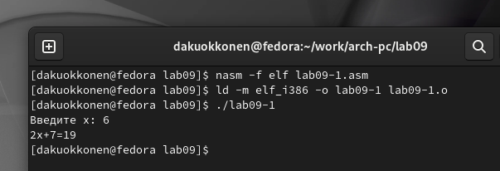

Figure 3: Создание и запуск исполняемого файла

Добавляю подпрограмму *subcalcul_*, чтобы программа вычисляла значение f(g(x)). (рис. 4).

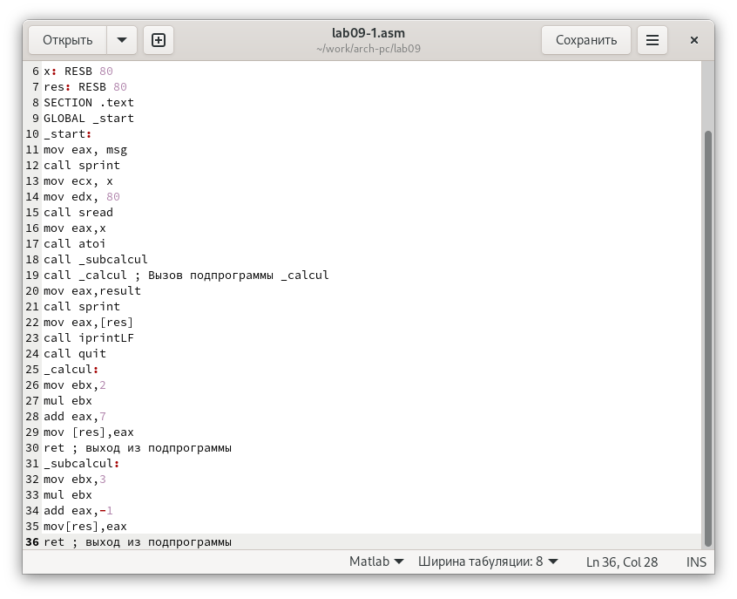

Figure 4: Редактирование файла

Создаю исполняемый файл и убеждаюсь в правильности его работы. (рис. 5).

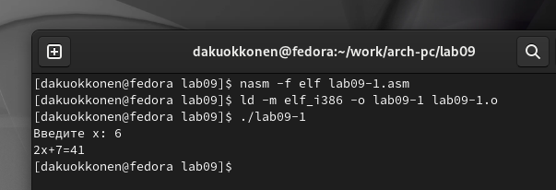

Figure 5: Создание и запуск исполняемого файла

**4.2) Отладка программ при помощи gdb.**

Создаю файл lab09-2.asm и вношу в него следующий текст программы: (рис. 6).

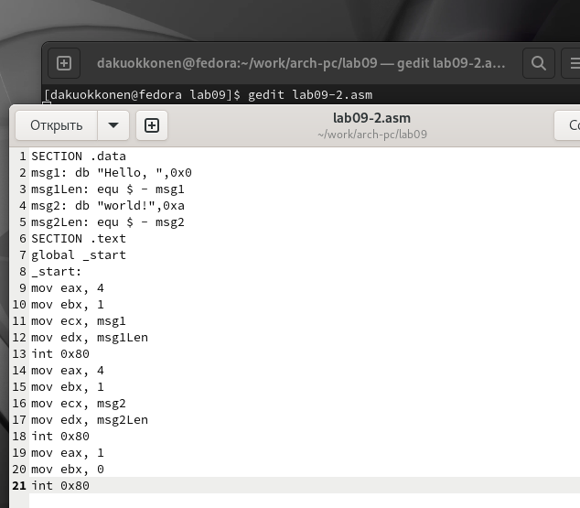

Figure 6: Редактирование файла

Создаю исполняемый файл и загружаю его в отладчик *gdb*, запускаю программу с помощью команды *run*. (рис. 7).

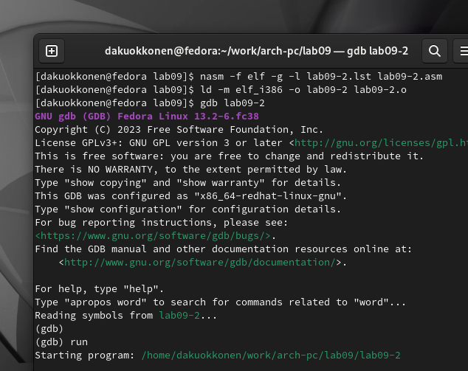

Figure 7: Создание исполняемого файла, отладчик gdb

Убеждаюсь в правильности работы программы. (рис. 8).

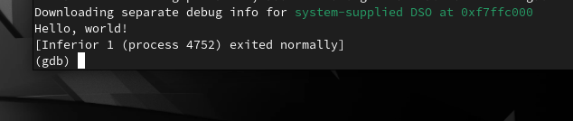

Figure 8: Отладчик gdb

Устанавливаю метку _start. (рис. 9).

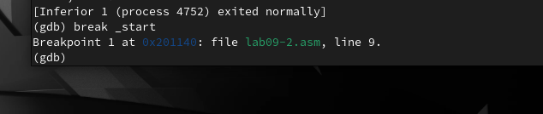

Figure 9: Установка метки

Запускаю программу, видим работу метки. (рис. 10).

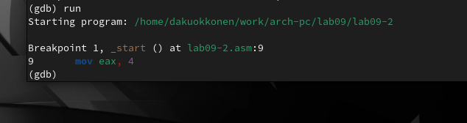

Figure 10: Работа метки

Смотрю дисассимилированный код программы сначала обычный, потом с синтаксисом *intel*. (рис. 11).

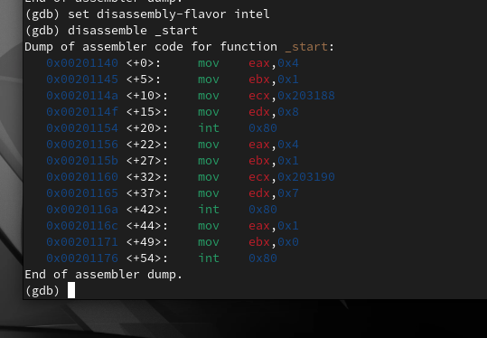

Figure 11: Дисассимилированный код программы с синтаксисом intel

Различия отображения синтаксиса можно наблюдать в правой части окна. Затем я включаю режим псевдографики (рис. 12).

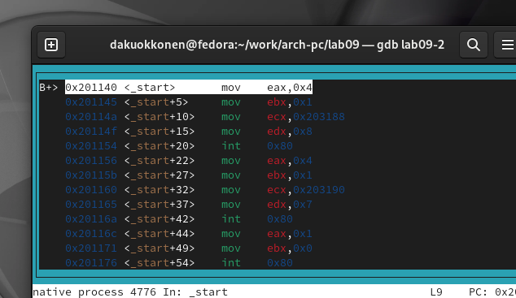

Figure 12: Режим псевдографики

(рис. 13).

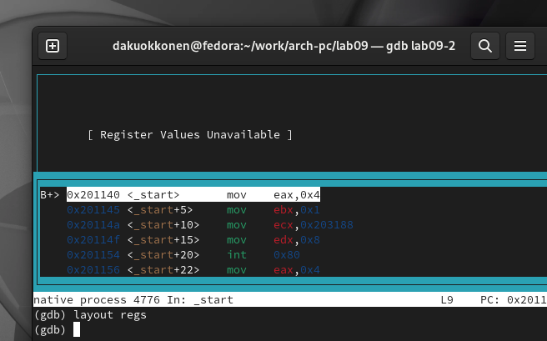

Figure 13: Режим псевдографики

Проверяю точки останова. (рис. 14).

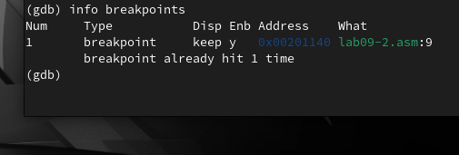

Figure 14: Проверка точек остановки

Устанавливаю точку останова в последней инструкции. (рис. 15).

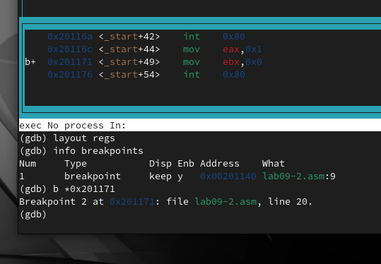

Figure 15: Редактирование файла

Опять же, смотрю информацию обо всех установленных точках останова. (рис. 16).

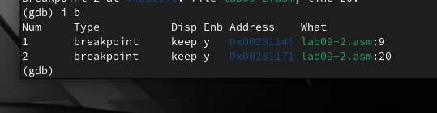

Figure 16: Создание и запуск исполняемого файла

Вручную изменяю значений регистров и переменных c помощью инструкции si. (рис. 17).

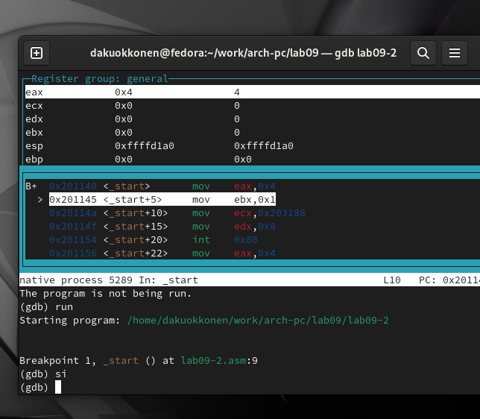

Figure 17: Изменение значений регистров и переменных

Выполняю 5 инструкций si, и последовательно замечанию изменение значений регистров на экране соответственно. (рис. 18).

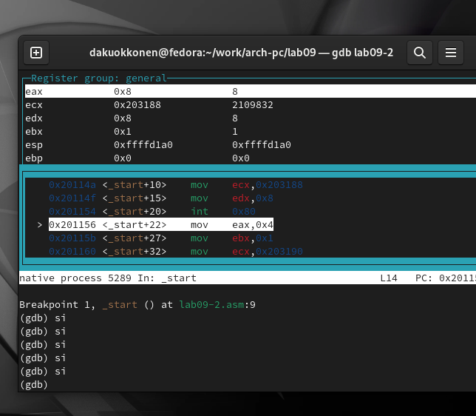

Figure 18: Изменение значений регистров и переменных

Далее, я просматриваю содержимое переменной msg1 и изменяю в ней символ с помощью команды {char}. (рис. 19).

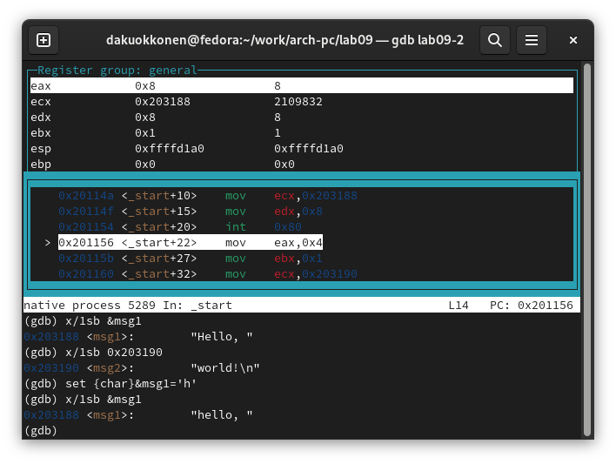

Figure 19: Содержимое переменной, изменение в ней символов

Аналогичные действия проделываю с переменной msg2. (рис. 20).

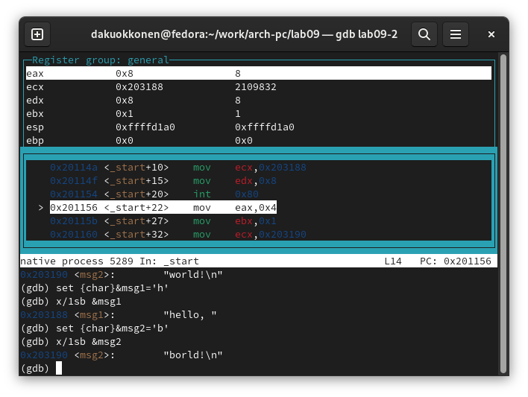

Figure 20: Содержимое переменной, изменение в ней символов

Ввожу в различных форматах значение регистра *edx*. (рис. 21).

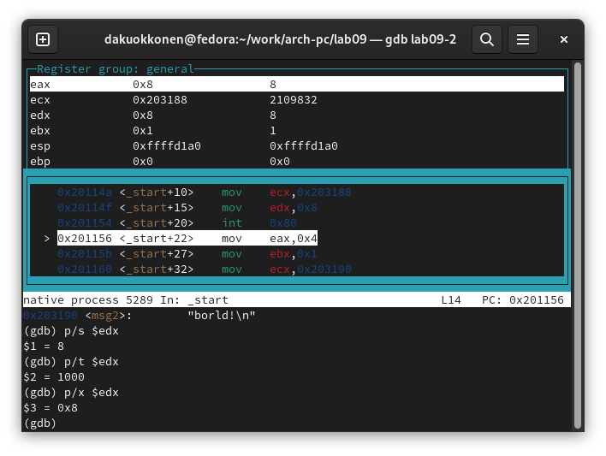

Figure 21: Значения регистра edx

Изменяю значение регистра *ebx* с помощью команды *set*. (рис. 22).

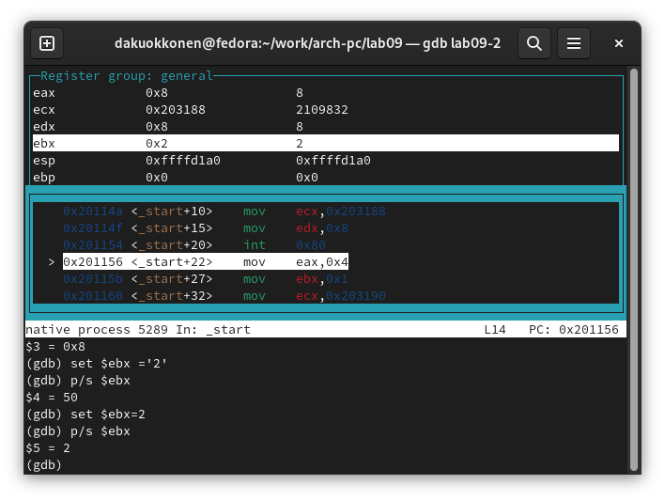

Figure 22: Изменение значений регистра

Разница в выводе команд объяняется в значении: при бескавычном значении 2, мы её и получаем в итоге, а в другом случае переменная воспринимается иначе, и на выходе мы видим значение 50.

Завершаю выполнение программы с помощью *continue* и выхожу из *gdb* с помощью *quit*.

Копирую файл lab8-2.asm, полученный во время выполнения лабораторной работы №8, содержащий программу для вывода аргументов командной строки. Затем создаю исполняемый файл. (рис. 23).

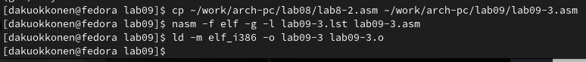

Figure 23: Копирование файла, создание исполняемого файла

Загружаю исполняемый файл в отладчик, указав нужные аргументы. (рис. 24).

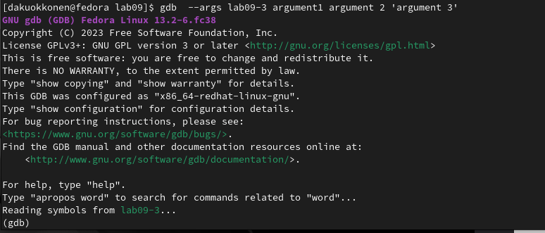

Figure 24: Загрузка файла в отладчик

Устанавливаю точку останова перед первой инструкцией и запускаю программу. (рис. 25).

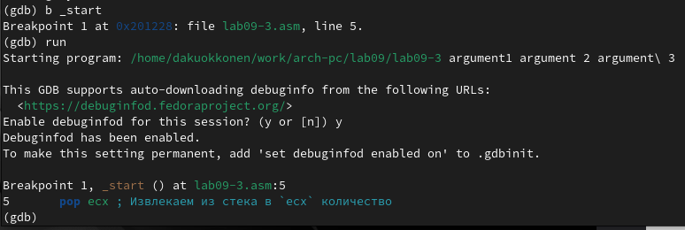

Figure 25: Установка точки останова, запуск программы

Далее просматриваю позиции стека. (рис. 26).

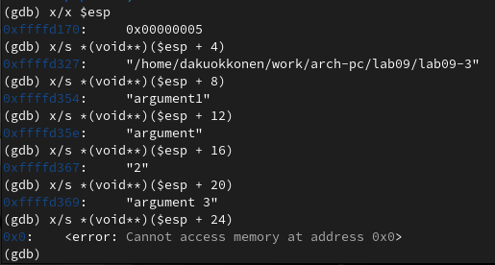

Figure 26: Просмотр позиций стека

Шаг изменения равен 4, т.к. каждый следующий адрес на стеке находится на расстоянии в 4 байта от предыдущего.

**4.3) Выполнение заданий для самостоятельной работы.**

Копирую файл задания для самостоятельной работы. (рис. 27).

Figure 27: Копирование файла

Figure 27: Копирование файла

Реализую вычисление значения функции через подпрограмму. (рис. 28).

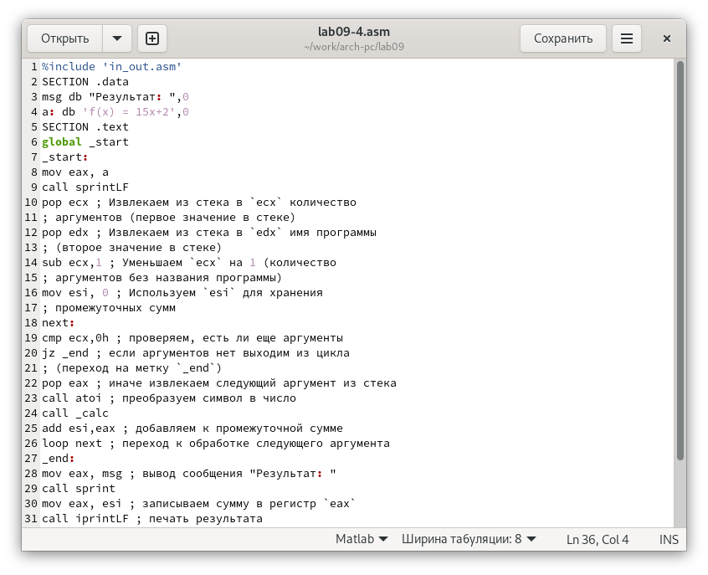

Figure 28: Редактирование файла

Создаю исполняемый файл и убеждаюсь в правильности работы программы. (рис. 29).

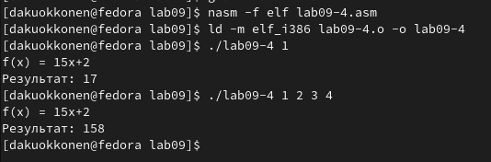

Figure 29: Создание и запуск исполяемого файла

Создаю файл lab09-4-2.asm и вношу в него программу из последнего листинга. (рис. 30).

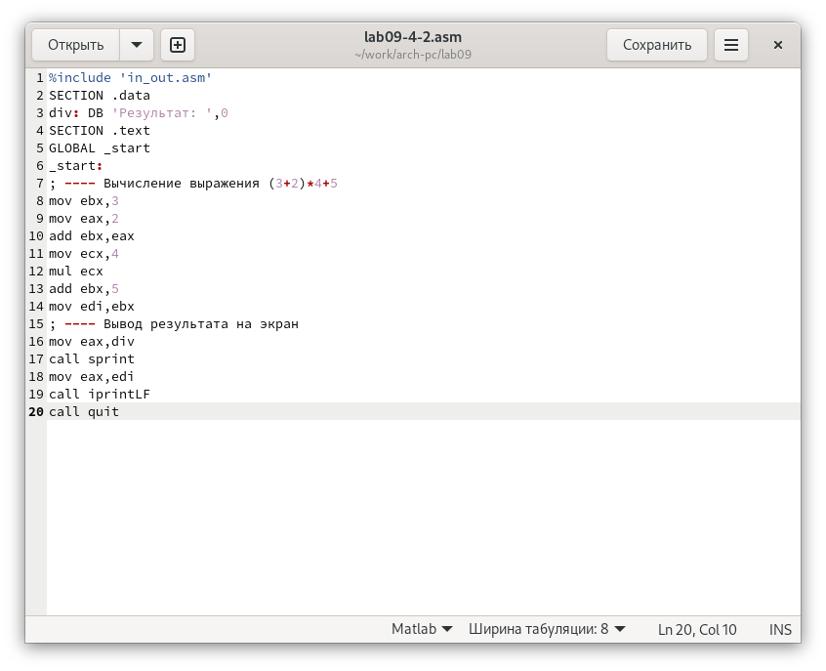

Figure 30: Редактирование файла

При запуске программа дает неверный результат, мы видим результат 10, но он должен быть 25. (рис. 31).

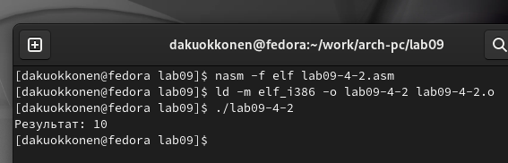

Figure 31: Создание и запуск исполяемого файла

Анализирую изменения значений регистров, чтобы выяснить, в чем заключается ошибка. (рис. 32).

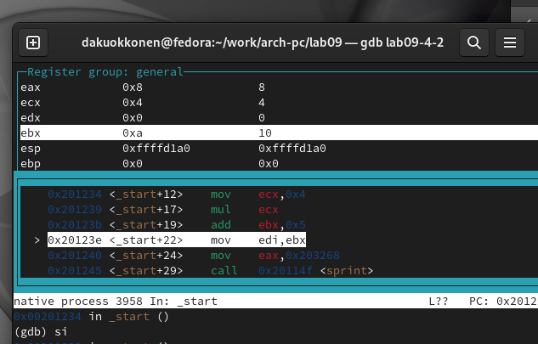

Figure 32: Изменение значений регистров в gdb

Благодаря этому мне удалось вычислить ошибку и исправить её в тексте программы. (рис. 33).

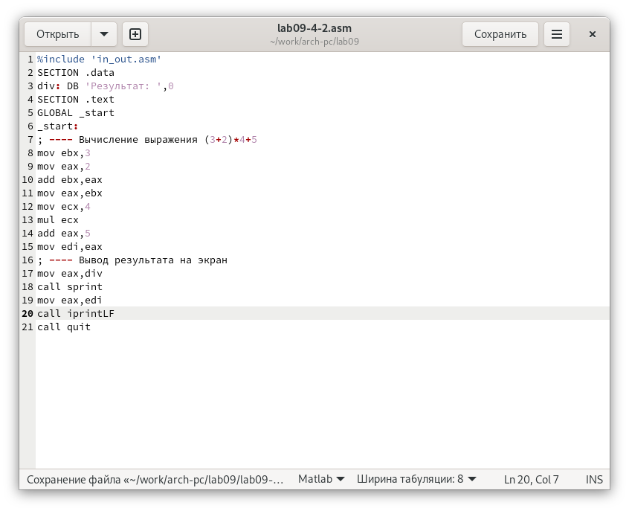

Figure 33: Редактирование файла

Создаю исполняемый файл, и, выполнив устную проверку, убеждаемся в правильности работы программы. (рис. 34).

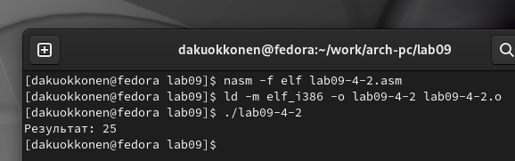

Figure 34: Создание и запуск исполяемого файла

Листинг 4.1 - Преобразованная программа из лабораторной работы №8.

%include 'in_out.asm'  
SECTION .data  
msg db "Результат: ",0  
a: db 'f(x) = 15x+2',0  
SECTION .text  
global _start  
_start:  
mov eax, a  
call sprintLF  
pop ecx ; Извлекаем из стека в `ecx` количество  
; аргументов (первое значение в стеке)  
pop edx ; Извлекаем из стека в `edx` имя программы  
; (второе значение в стеке)  
sub ecx,1 ; Уменьшаем `ecx` на 1 (количество  
; аргументов без названия программы)  
mov esi, 0 ; Используем `esi` для хранения  
; промежуточных сумм  
next:  
cmp ecx,0h ; проверяем, есть ли еще аргументы  
jz _end ; если аргументов нет выходим из цикла  
; (переход на метку `_end`)  
pop eax ; иначе извлекаем следующий аргумент из стека  
call atoi ; преобразуем символ в число  
call _calc  
add esi,eax ; добавляем к промежуточной сумме  
loop next ; переход к обработке следующего аргумента  
_end:  
mov eax, msg ; вывод сообщения "Результат: "  
call sprint  
mov eax, esi ; записываем сумму в регистр `eax`  
call iprintLF ; печать результата  
call quit ; завершение программы  
_calc:  
imul eax,15  
add eax,2  
ret

Листинг 4.2 - Исправленная программа для вычисления значения выражения.

%include 'in_out.asm'  
SECTION .data  
div: DB 'Результат: ',0  
SECTION .text  
GLOBAL _start  
_start:  
; ---- Вычисление выражения (3+2)*4+5  
mov ebx,3  
mov eax,2  
add ebx,eax  
mov eax,ebx  
mov ecx,4  
mul ecx  
add eax,5  
mov edi,eax  
; ---- Вывод результата на экран  
mov eax,div  
call sprint  
mov eax,edi  
call iprintLF  
call quit

# 5 Выводы

При выполнении данной лабораторной работы, я приобрела практический опыт в написании программ с использованием подпрограмм, а также ознакомилась с методами отладки при помощи *gdb* и его основными возможностями.

# Список литературы

[Архитектура компьютера и ЭВМ](https://esystem.rudn.ru/pluginfile.php/2089096/mod_resource/content/0/Лабораторная%20работа%20№9.%20Понятие%20подпрограммы.%20Отладчик%20..pdf)